Przedszkole Publiczne nr 3 im. Misiaczek w Łasku mieści się na ulicy Narutowicza 11a.
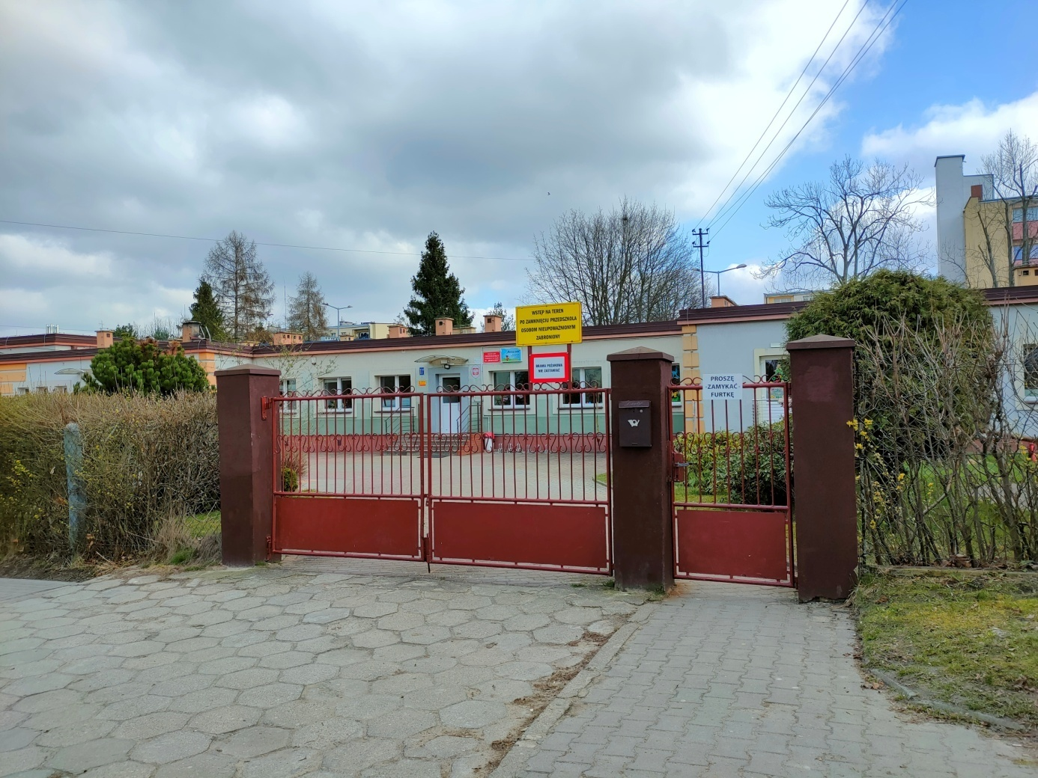

Należy przejść przez miedzianą furtkę, aby wejść na teren Przedszkola.
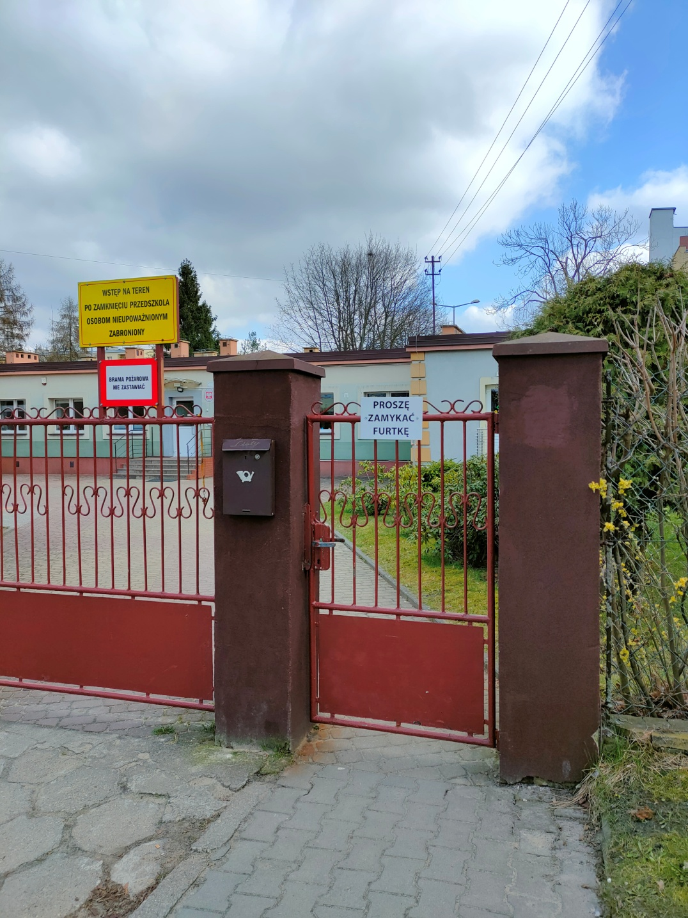

Następnie trzeba przejść 28 kroków i pokonać 4 stopnie schodów, aby dotrzeć do białych drzwi wejściowych budynku(z domofonem), w którym znajduje się Przedszkole.

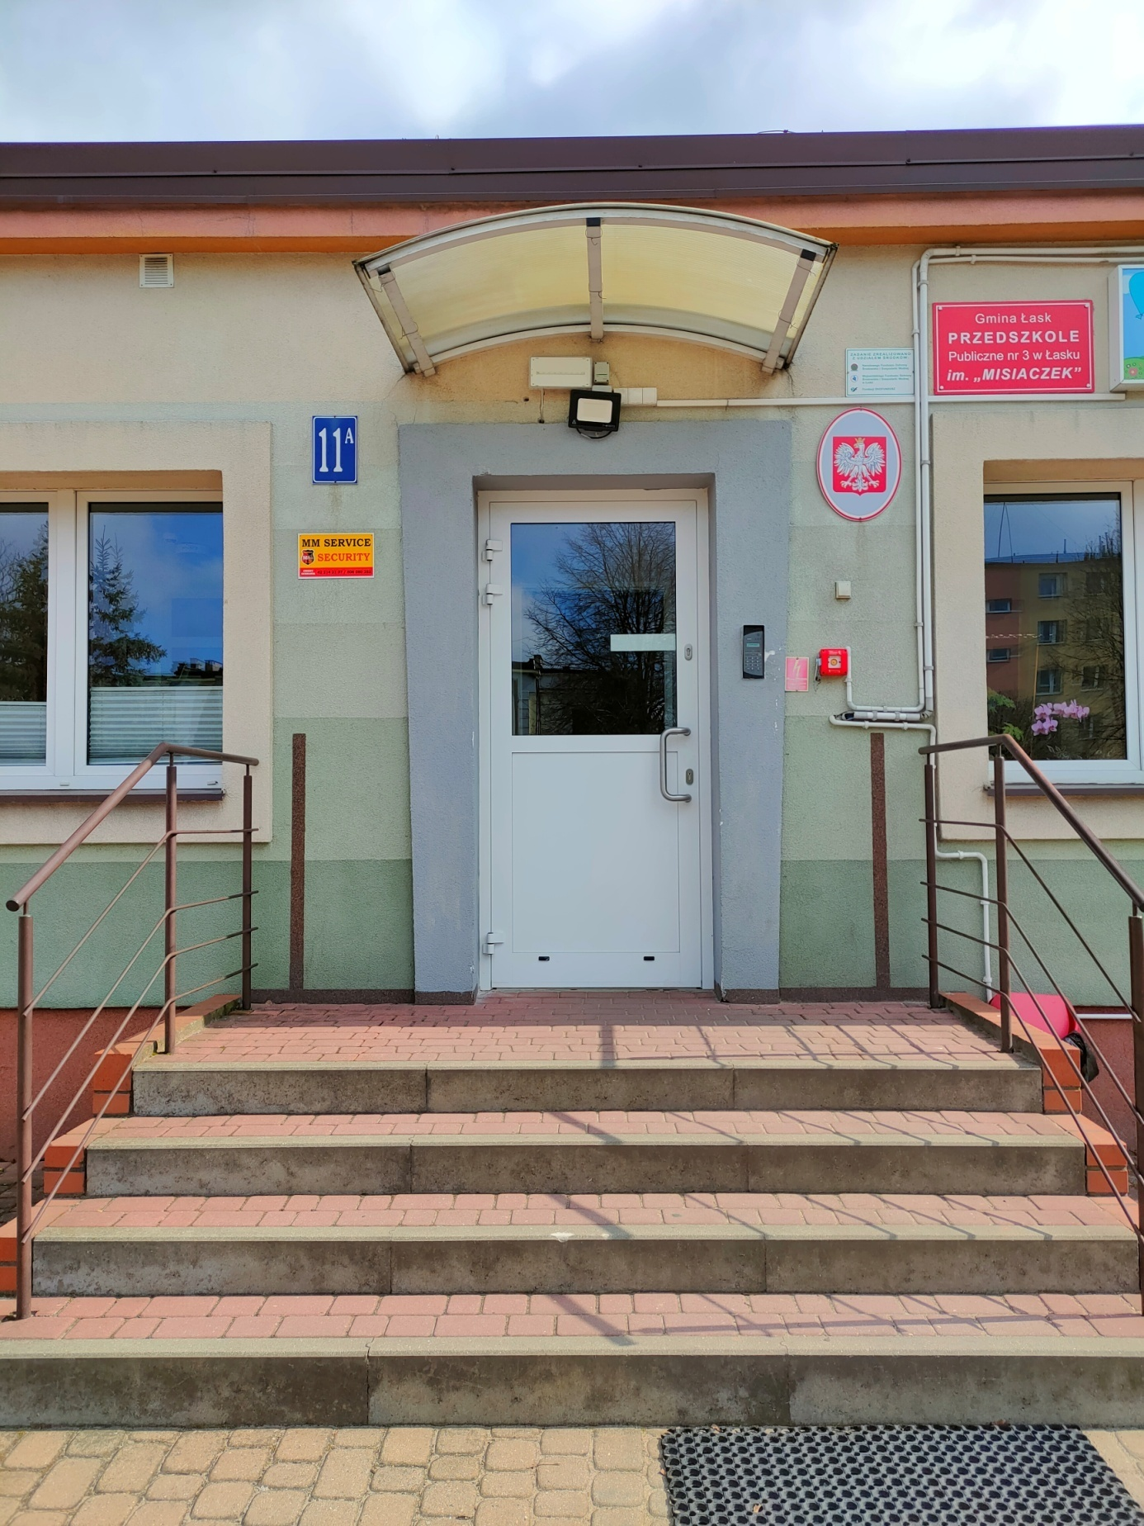

Po wejściu do budynku należy przejść 7 kroków, aby dotrzeć do głównego korytarza.
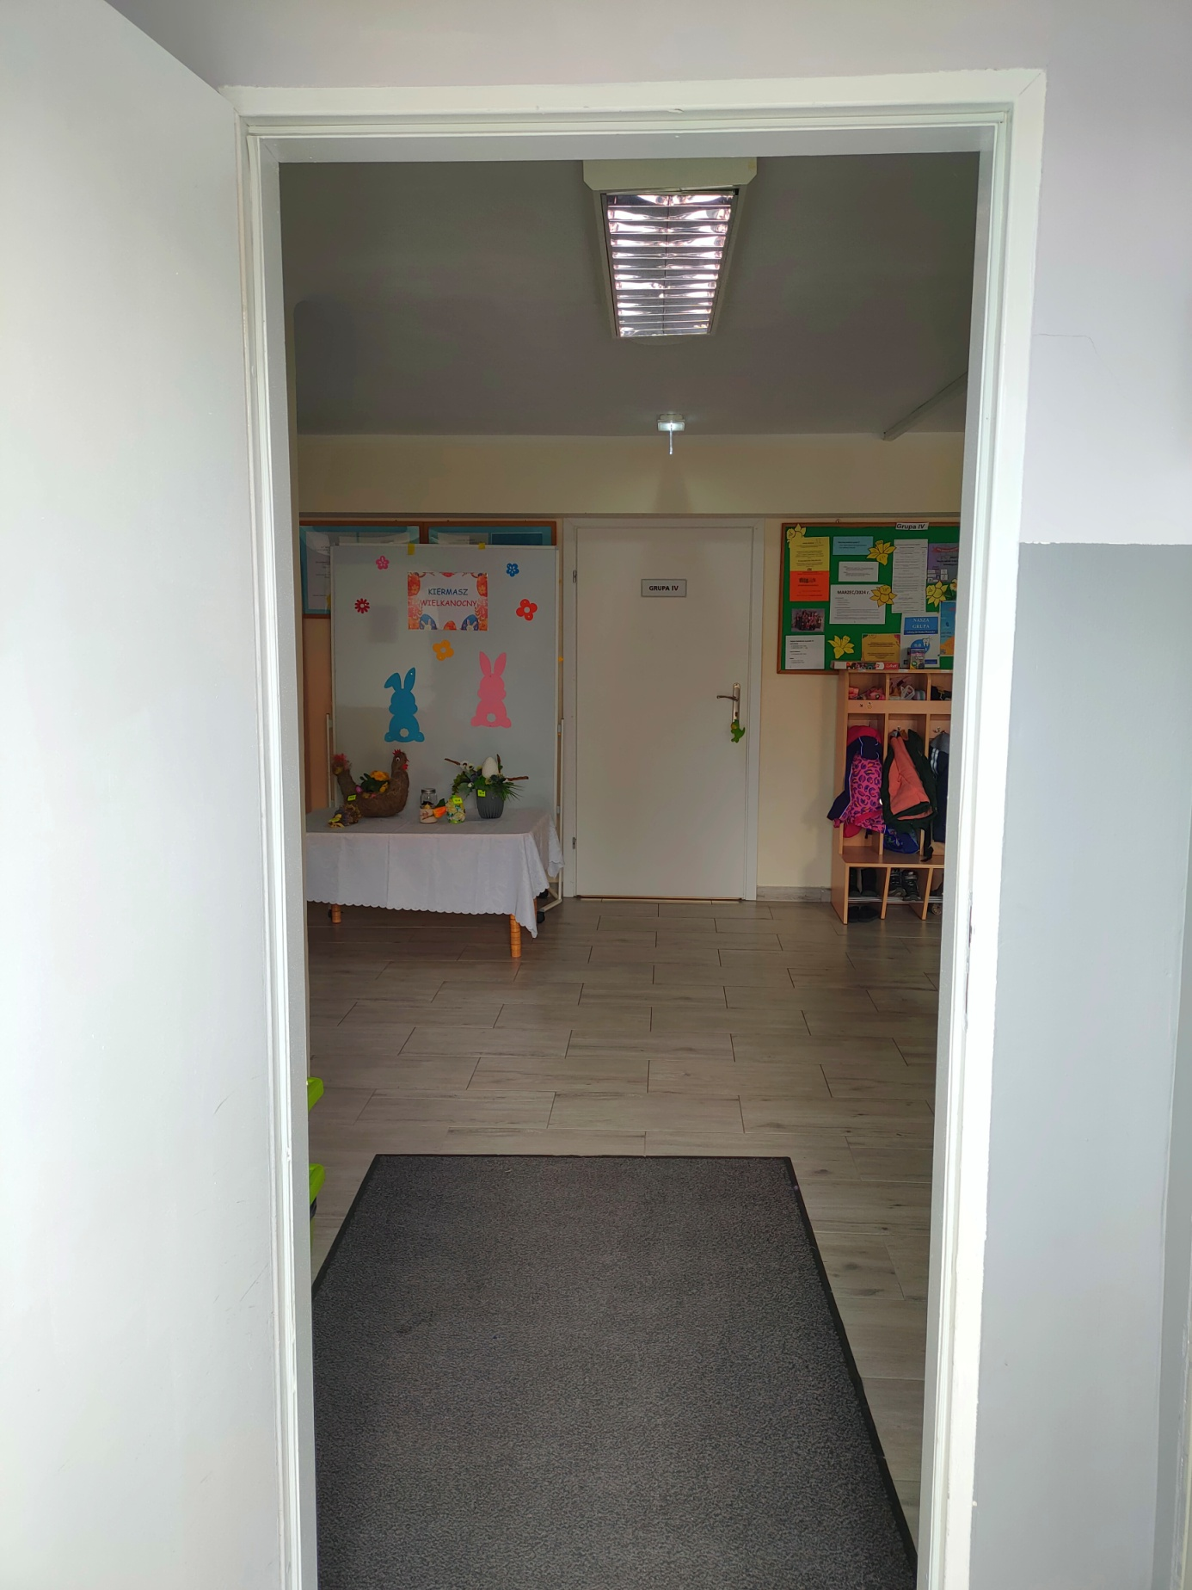

Następnie trzeba skręcić w lewą stronę, przejść 9 kroków, aby dotrzeć do Sekretariatu, który znajduje się po lewej stronie.

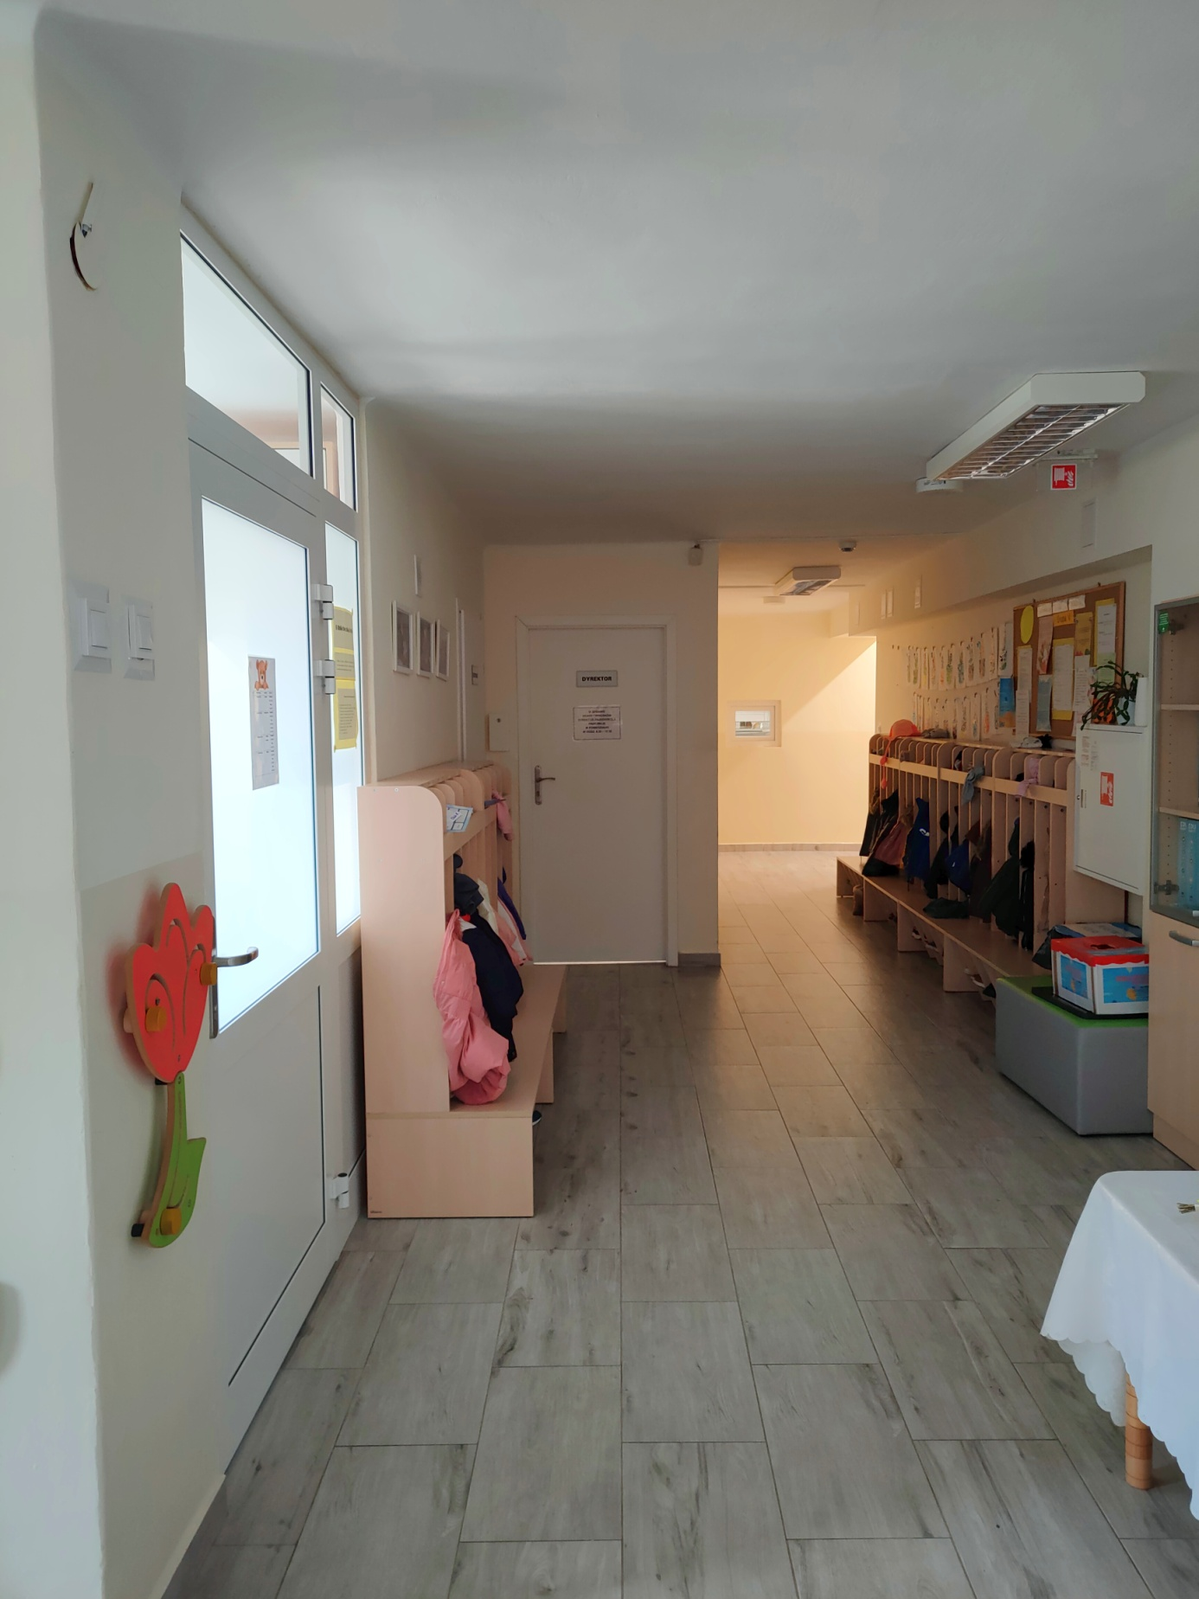

W celu załatwienia sprawy należy przejść przez białe drzwi z napisem Sekretariat.
